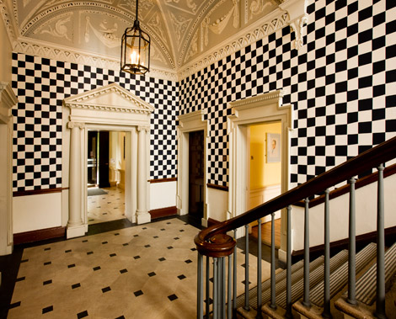
SEAN SHANAHAN
a cura di Silvia Pegoraro
25 maggio – 30 settembre 2010
Inaugurazione martedì 25 maggio dalle 18.30
Fabbri.CA Contemporary Art
Via Stoppani 15/c | Milano 20129
T. +39 348 7474286
info@fabbricontemporaryart.it
Inaugurerà martedì 25 maggio 2010 alle ore 18.30 presso la galleria FABBRI Contemporay Art di Milano una mostra personale dedicata all’artista irlandese Séan Shanahan (Dublino, 1960), che sarà visitabile fino al prossimo 30 settembre 2010.
Il lavoro di Shanahan - presente anche nella prestigiosa collezione Panza - esprime una delle più interessanti forme contemporanee di “minimalismo concettuale”, affrontando in modo rigoroso e intrigante il problema dello spazio, della realtà e della sua rappresentazione: il dubbio, la certezza e la verità dell’apparire.
Il catalogo, con le foto dell’allestimento in galleria e con un testo di Silvia Pegoraro, verrà presentato nel corso della mostra.
“Più tesa è la membrana tra fuori e dentro, più il quadro risuona”, afferma Seán Shanahan in una conversazione del 2000 con E. Alberti Schatz. Il problema fenomenologico della dialettica tra un “fuori” e un “dentro”, che determina lo spazio, sia fisico che concettuale, è infatti centrale nella poetica dell’artista irlandese. Servendosi di strumenti sostanzialmente tradizionali, come il disegno e la pittura – spesso il wall drawing, il disegno direttamente su muro, a cui sarà dedicata una parte della nuova mostra milanese – Shanahan si interroga sullo spazio, sulla rappresentazione e sulla sua verità, collocando le sue opere in uno spazio-tempo circolare, interno e autocostruito, in una dimensione di presente assoluto. Il suo metodo d’indagine è fondato su una logica autoriflessiva che si sviluppa secondo direttrici molto esplicite, che svelano la "verità" della struttura dell’opera. Scegliendo come campo d’azione il “vuoto”, del foglio, della tela o del muro, utilizzando perlopiù il monocromo o il netto e geometrico contrapporsi di tinte decise e contrastanti, manifesta l’esigenza d’azzeramento da cui muove il Minimalismo americano negli anni ’60, ma ne complica gli esiti e le esigenze. Tutto ciò grazie a un metodo d’indagine volto da un lato all’analisi strumentale degli elementi base del fare pittorico, dall’altro al superamento dei limiti di soglia, sia in senso oggettuale che in senso concettuale, della superficie . La rigorosa analisi sulle dinamiche di strutturazione visiva della forma, sorretta da una coscienza teorica impostata sulle componenti razionali del fare artistico, sembra certo avvicinare il lavoro di Shanahan al Minimalismo americano, ma la notevole capacità di concretizzare e rendere tangibili i procedimenti logico-costruttivi sembra a sua volta renderlo partecipe delle maggiori conquiste dell’arte concettuale.
Rifiutando una soggettività cripto-realista ed espressionista, Séan Shanahan arriva in realtà a “riabilitare” la materia in tutta la sua vastità, in tutta la sua dinamica, in tutta la sua “presenza”. Ed è esattamente dei problemi suscitati da questa “presenza” che si sostanzia la sua arte: è al mondo fenomenologico dell’esperienza che la qualità e la potenza dell’opera d’arte vanno riferite, perché, come scrive Georges Didi-Huberman, “ciò che vediamo è ciò che ci guarda”.
Nota biografica
Seán Shanahan nasce a Dublino nel 1960. Studia alla Heatherley School of Fine Art di Chelsea, Londra (1978-79), quindi al Croydon College of Art & Design di Londra (1979-82), e si perfeziona presso la Fundación Olivar de Castillejo di Madrid (1986-88). Dagli anni ottanta vive e lavora in Italia, attualmente a Montevecchia, in provincia di Lecco. Molte le sue mostre personali e le partecipazioni a collettive, in particolare in Irlanda, Olanda, Germania e Italia. Tra le più recenti personali, nel 2009: Kerlin Gallery, Dublino; In Space, Bergner and Joop, Mainz; Interludium, Newman House.
Nel 2008: Unique Act, Dublin City Gallery The Hugh Lane, Dublino. Nel 2007: Kunst-Stattion, Sankt Peter, Colonia.
Tra le più recenti collettive, nel 2010: Hommage a Scaccabarozzi, Galerie Katharina Krohn, Basilea (in corso), Hugh Lane Centenary Print Exhibition, Wexford Arts Centre, Wexford. Nel 2009: The Weight of Light, Visual, Centre for Contemporary Art, Carlow ; Terror and the Sublime: Art in an Age of Anxiety, Crawford Art Gallery, Cork. Nel 2007: Colour Based Paintings, Bergner & Job Galerie, Mainz. Nel 2006 : Crystal Grey, Peacock Visual Arts, Aberdeen. Nel 2005 : Lebendiges Grau, Karl Ernst Osthaus-Museum, Hagen. Sue opere fanno parte di importanti collezioni pubbliche e private internazionali, tra cui la prestigiosa collezione Panza. Attualmente è in corso presso il Lucca Center of Contemporary Art la mostra “State of Mind”, dedicata alla minimal art della collezione Panza, che lo vede tra gli artisti protagonisti.

